我院教工男子排球队勇夺2009年学校排球赛冠军
双击自动滚屏 发布时间：2009-12-6 23:03:15 阅读：250次

在2009年11月14日结束的大连水产学院排球比赛中，我院男子排球队势不可挡、力克群雄，一举夺得冠军，这也是我院排球队历史上最好成绩。本次比赛全校共有25支代表队参加，我院男子排球队以小组第一的成绩进入决赛，经过激烈的角逐，最终以3比2的比分战胜理学院队获得男子组第一名。
我院男子排球队以王保良书记为领队兼队员，孙建富、李强、高巍、丁浩、吴鹏宇等老师为主力，发扬了敢打敢拼、配合默契、不畏困难、永不放弃的精神，以全胜的骄人战绩勇夺桂冠。此次比赛，不仅增强了球技，磨砺了意志，丰富了经验，也将球队锻炼成一支英勇顽强、能征善战、顾全大局、团体一致的战斗集体。排球队的胜利鼓舞了全院教职员工的士气，振奋了全体师生的精神，为学院赢得了荣誉。
衷心祝愿排球队员们在今后的比赛中，再接再励，再获佳绩，再创辉煌！
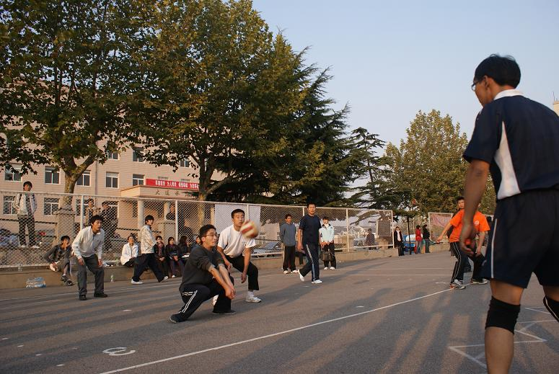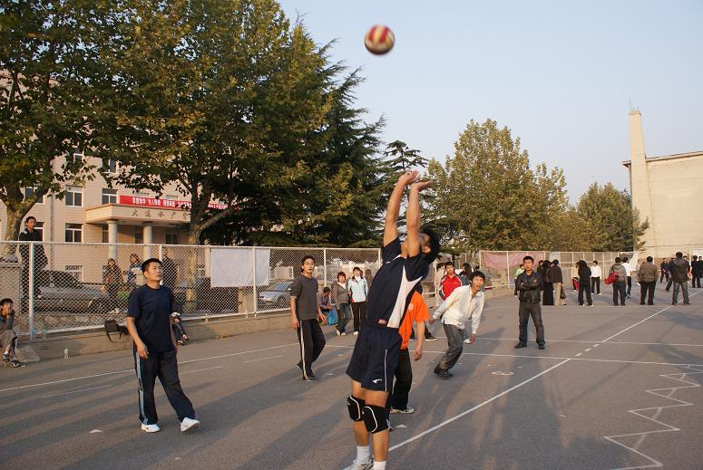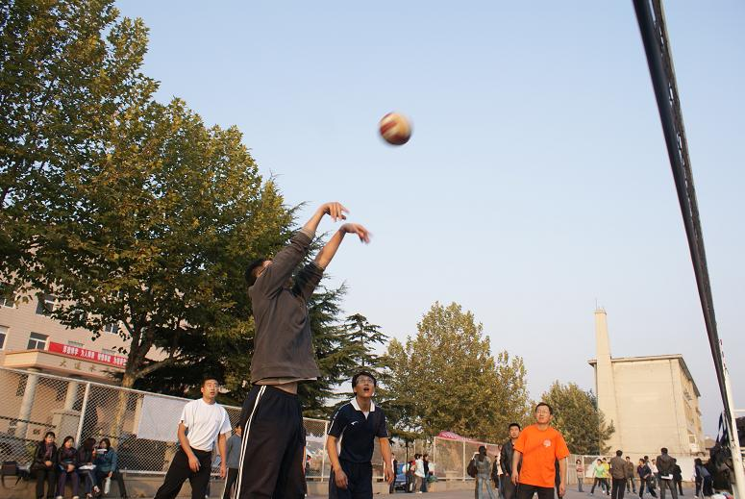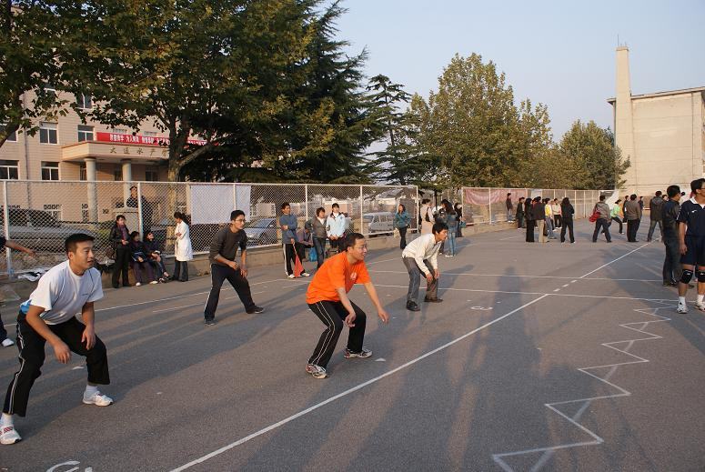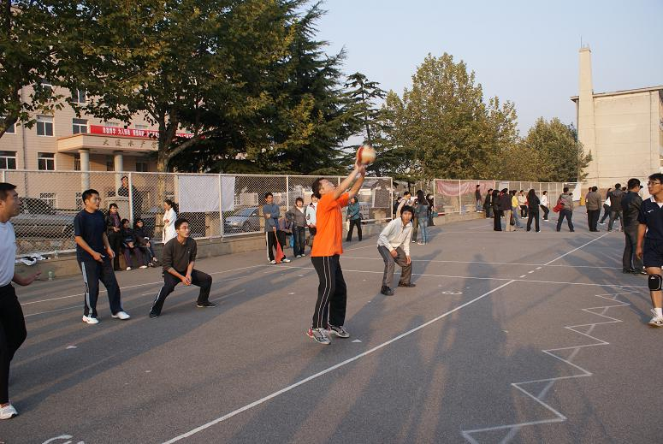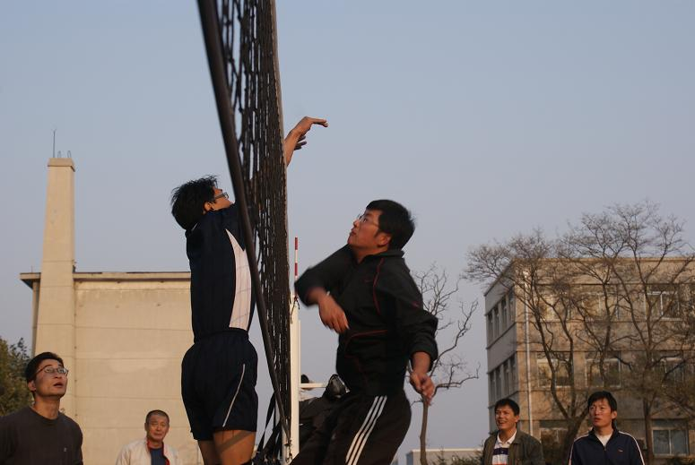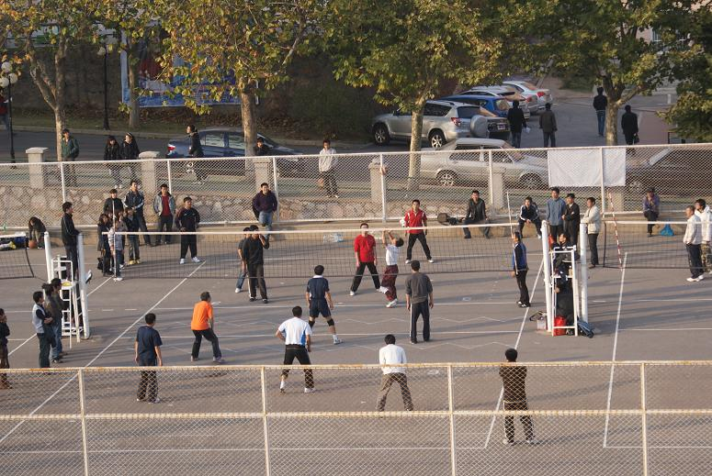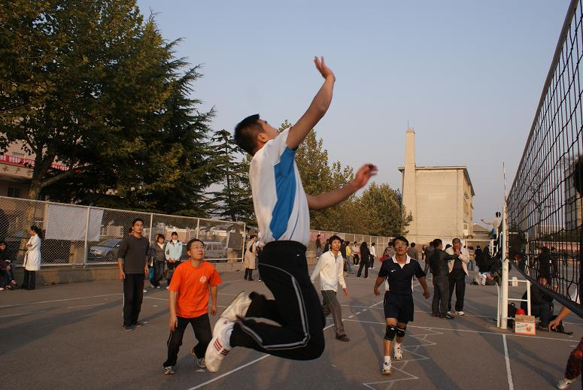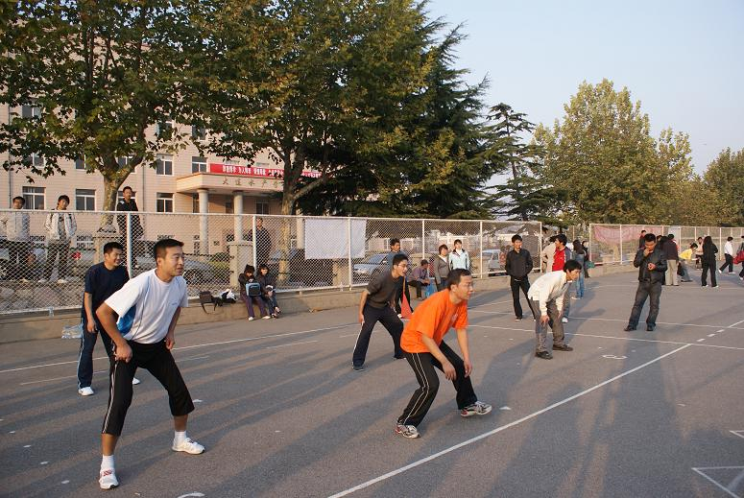

本文来自: 雨田工作室(www.ljbzkl.cn) 详细出处参考：http://jjgl.dlfu.edu.cn/onews.asp?id=1165

